POUK NA DALJAVO - 1. R.
Učiteljica Smiljana Krapež
Četrtek, 7. maj 2020

SLJ/ ČRKA Š
Upam, da ste lepo vadili črko Š in vam gre zapis dobro.
V črtan zvezek vadi še dve vrstici črke Š in prepiši zvezdico iz DZ/OPIS na strani 47.
Ne pozabi na branje! 1 tona pa je prav zanimiva. Ti jo uspe rešiti?

MAT/ŠTEVILA OD 10 DO 15
Števila do 10 že poznaš, danes pa boš spoznal-a še števila od 10 do 15.
Število 10 si predstavljaj kot škatlo polno jajc. V DZ na strani 13 imaš to lepo predstavljeno.
Na učnem listu pobarvaj z rdečo 1 desetico, to pomeni 10 kvadratkov zgoraj, potem pa prišteješ desetici spodaj 1 moder kvadratek za 11, 2 za 12, 3 za 13, 4 za 14 in 5 za 15. TO IMAŠ PREDSTAVLJENO TUDI V DZ/ MAT NA STRANI 13!

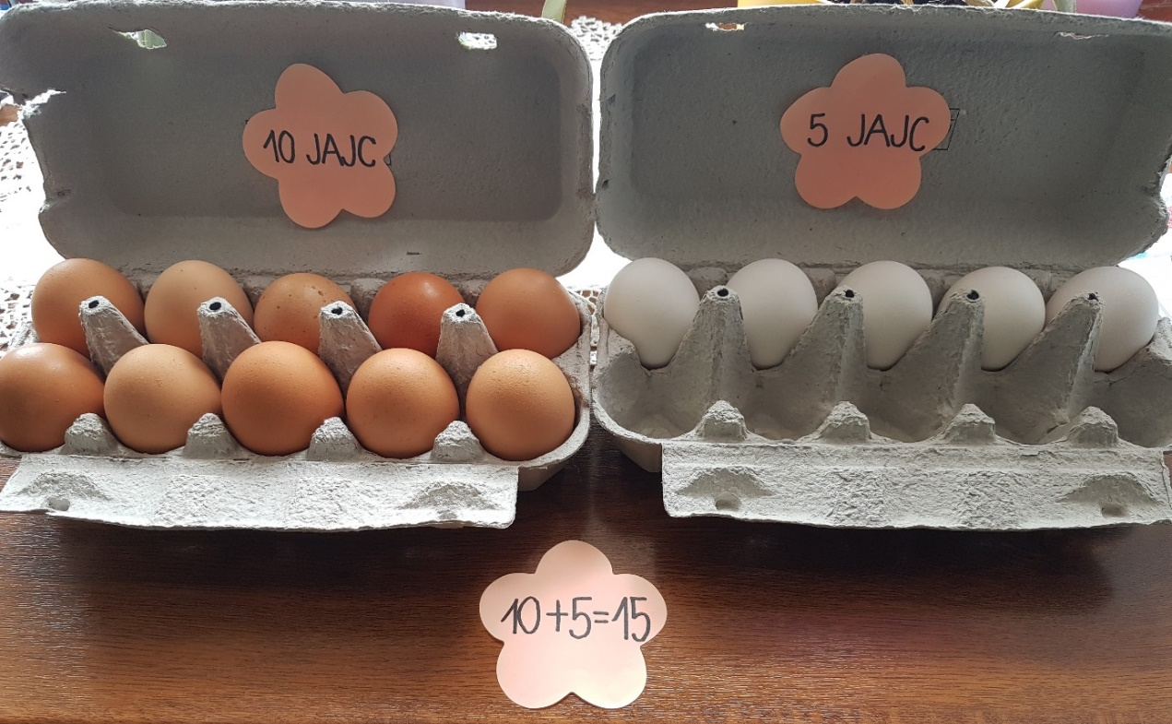

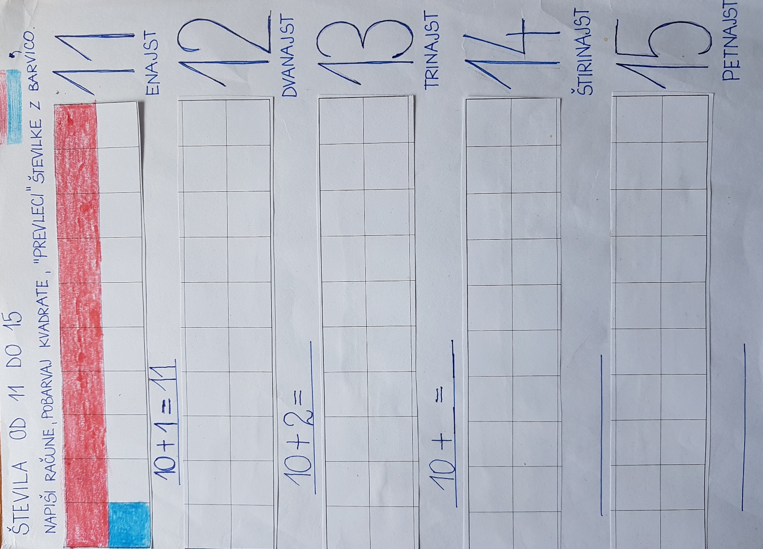

LUM/ POSLIKAJMO PANJSKE KONČNICE
DANES BI S TEMPERA BARVAMI Z MOTIVI ŽIVLJENJA NA VASI POSLIKALI PANJSKE KONČNICE.
Panjske končnice so z motivi poslikane deščice prednje strani vsakega panja in so kulturna znamenitost Slovenije.
Lahko so motivi iz narave, življenja ljudi in živali, pa tudi pravljični motivi.
Kako izgledajo panjske končnice si lahko pogledate še na internetu. Vtipkajte : panjske končnice.
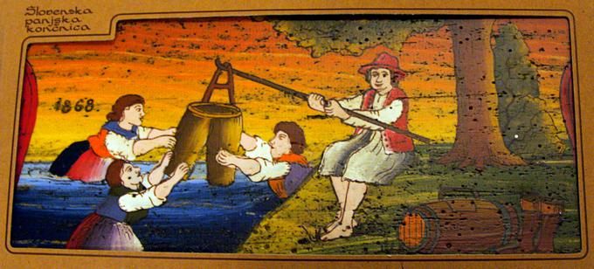

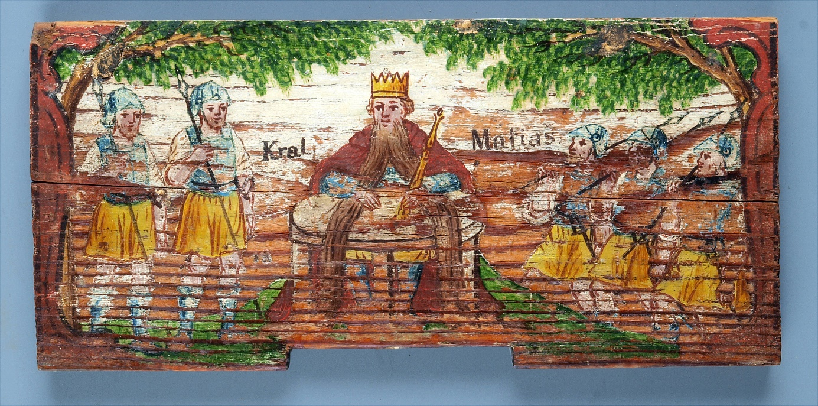

SODELOVALI BI NA NATEČAJU ČEBELARSKE ZVEZE SLOVENIJE: PANJSKE KONČNICE SLIKA VSA SLOVENIJA. POMEMBNO BI BILO, DA BI UPOŠTEVALI NAVEDENE DOLŽINE ZA DEŠČICO, ČE SE PAČ DA. TO JE: DOLŽINA 28 cm, širina 13 cm, višina 1,5cm. DEŠČICA JE LAHKO LESENA ALI IZ DRUGEGA MATERIALA. UPAM, DA BODO UČETJE NAŠLI PRIMERNO DEŠČICO. Deščico s tempera barvami poslikajte s svojim motivom.
Fotografije panjskih končnic naj mi starši prosim pošljejo do te SOBOTE, KI JE ZADNJI DAN PRIJAVE. Originalno deščico s poslikavo pa naj bi podarili čebelarju pri katerem kupujete med.
Veliko ustvarjalnosti želim.

